乳山市公共资源交易服务流程规范

第1部分：工程建设项目交易服务流程

1 范围
本部分规定了公共资源交易中心在工程建设类项目交易受理、公告发布、抽取评审专家、开标、评标、中标候选人公示、投标保证金退还、资料归档等工作中的服务流程。
本部分适用于乳山市行政区域内公共资源交易中工程建设类项目的交易服务流程。
2 规范性文件引用
下列文件对于本规范的应用是必不可少的。凡是注日期的引用文件，仅所注日期的版本适用于本规范。凡是不注日期的引用文件，其最新版本（包括所有的修改单）适用于本规范。
《中华人民共和国招标投标法》
《中华人民共和国招标投标法实施条例》
《电子招标投标办法》（国家发展改革委第 20 号令）
《工程建设项目施工招标投标办法》(国家发展计划委等第 30 号令)
《房屋建筑和市政基础设施工程施工招标投标管理办法》（建设部令第79号）
《公路工程建设项目招标投标管理办法》（交通运输部令2015年第24号）
《水利工程建设项目招标投标管理规定》（水利部令第14号）
《公共资源交易平台服务标准（试行）》（发改办法规〔2019〕509号）
《山东省深化公共资源交易平台整合共享实施方案》（鲁政办字〔2019〕209号）
《威海市公共资源交易目录（2018年版）》（威政字〔2018〕72号）
《关于进一步规范和优化房屋建筑和市政工程招标投标交易流程的通知》（威住建〔2018〕132号）
3 术语和定义
下列术语和定义适用于本部分。
3.1 公共资源交易
公共资源交易是指涉及公共利益、公众安全的具有公有性、公益性的资源交易活动。
3.2 公共资源交易平台
公共资源交易平台是指实施统一的制度和标准、具备开放共享的公共资源交易电子服务系统和规范透明的运行机制，为市场主体、社会公众、行政监督管理部门等提供公共资源交易综合服务的体系。
3.3 建设工程电子交易系统
建设工程电子交易系统是根据工程建设项目招标投标特点，按照有关规定建设、对接和运行，以数据电文形式完成建设工程招标投标活动的信息系统。
4 缩略语
CA
颁发数字证书的机构（Certificate Authority）
5 基本要求
立足公共服务职能定位，建立健全建设工程电子交易系统，不断优化见证、场所、信息、档案、专家抽取等交易服务流程。
5.1 依法办事。严格执行国家法律、法规、规章及相关政策规定。健全内控机制，加强内部管理，建立服务质量评价机制，采用自评价和外部评价相结合的方式，开展服务质量综合评价和服务满意度调查，并根据评价结果不断改进服务。
5.2 便民高效。精简办事材料，优化办理流程，量化服务指标，积极实施全流程电子化交易，严格落实一次办好制度，高效规范运行。
5.3 公开透明。在“威海市公共资源交易平台（乳山市）”设置“交易信息”“办事指南”和“互动交流”栏目，发布工程交易信息和办事指南，构建完善咨询投诉，不断提高业务办理公开透明度，广泛接受社会监督。
6 承办科室
工程和产权交易科（以下简称“工程科”）
办公地址：深圳路108号市行政服务中心3楼。
联系电话：0631-6875016
邮箱：liushengnan@wh.shandong.cn
7 服务内容
包括但不限于以下内容。
7.1 业务咨询。
7.2 项目登记。
7.3 场地安排。
7.4 公告和公示信息公开。
7.5 交易过程保障。
7.6 数据统计。
7.7 资料归档。
7.8 档案查询。
8 服务流程
8.1 协助选择代理机构。
8.1.1 项目单位如有需求，可登录“威海市公共资源交易平台（乳山市）”（http://ggzyjy.weihai.cn/rushan/），在“下载中心”下载“公选项目代理机构公告（模板）”，填写好相关内容后传至工程科邮箱。
8.1.12 工程科协助项目单位在24小时内完成代理机构公选工作。
8.1.3 代理机构确定后需在1小时内主动与项目单位对接，了解项目的有关情况，双方签订委托招标代理合同。
8.2 招标文件编制。
8.2.1 代理机构协助项目单位编制招标公告（资格预审公告）和招标文件（资格预审文件）。
8.2.1 交易中心根据招标代理机构的申请，及时确定开标、评标场地。
8.2.1 交易中心为招标代理机构提供投标保证金开户银行信息，在威海市建设工程电子交易系统（以下简称电子交易系统）“投标保证金管理”页面中为投标人交纳投标保证金提供开户银行虚拟账号。
8.3 招标文件发布。
8.3.1 招标公告（资格预审公告）、招标文件（资格预审文件）由代理机构负责上传至电子交易系统。工程科在1个工作日内完成平台发布工作。
8.4 见证抽取评审专家。
根据评审专家抽取管理规定，开标前，代理机构工作人员持《工程项目评审专家需求表》和项目单位、监管部门共同到交易中心专家抽取室，通过评审专家抽取系统随机抽取项目评审专家。工程科对抽取过程进行见证。
8.5 投标。
8.5.1 投标人通过 CA 数字证书及数字证书绑定密码，登录电子交易系统免费下载招标文件。
8.5.2 投标人在招标文件约定的投标截止时间前向电子交易系统上传投标文件。
8.5.3 投标人登录电子交易系统“投标保证金管理”模块，自主选择电汇、网上银行转账或银行保函、保险保函等形式交纳投标保证金。
8.6 见证开标、评标和定标过程。
招标文件发出至少20日后，按文件中规定的时间在交易中心开标、评标。
8.6.1 开标。代理机构根据招标文件约定按时组织开标会。鼓励采用不见面开标、异地远程评标方式。
8.6.1.1 开标准备。
8.6.1.1.1 检查监控设备和开标室的电脑、投影仪、打印机等电子设备。
8.6.1.1.2 开标前至少30分钟，交易中心工作人员应在专家通道出口处等候并引导评审专家进入评委等待室等候，协助做好评审专家身份验证工作，最后统一由交易中心工作人员根据《评审专家抽取情况表》引导进入相应评标室。
招标代理机构工作人员在迎宾区服务台等候并引导招标人、投标人代表进场。
8.6.1.1.3 协助指导代理机构登录电子交易系统进行开标。
8.6.1.2 对代理机构接收投标文件、唱标等情况进行现场见证。
8.6.2 评标。开标会议结束后，由评审专家进行评审。
8.6.2.1 评标准备。
8.6.2.1.1 检查监控设备和评标室的电脑、打印机等电子设备，指导协助代理机构提前开启电子交易系统。
8.6.2.1.2 见证代理机构打印评审专家抽取结果，协助做好评审专家身份验证工作。
8.6.2.1.3 见证评审专家将通讯工具及存储设备等放至指定位置。
8.6.2.2 见证评标过程，及时处理现场异常情况，并做好相关记录。
8.6.3 定标。
8.6.3.1 社会公示。代理机构在电子交易系统中上传公示内容。经工程科审核无误后，通过官网向社会公示，公示期不少于3日。
8.6.3.2 中标通知书。公示期满，由招标代理机构负责，向中标人发出中标通知书。
8.7 退付投标保证金。
8.7.1 中标通知书发出后，电子交易系统根据代理机构标识的保证金扣留情况，即时自动退还未中标企业的投标保证金本息。
8.7.2 合同签订并上传电子交易系统后，招标代理机构在系统内发出申请，两日内自动退还中标单位投标保证金本息。
8.8 数据统计
8.8.1 对交易数据进行统计，将统计结果推送至有关电子服务系统和行政监督部门。
8.8.2 开展交易大数据分析，为宏观经济决策、优化营商环境、规范交易市场提供支撑。
8.9 资料归档
8.9.1 交易中心向招标代理机构提供电子监控系统录制的包括专家抽取、开标、评标等环节的全程音视频光盘。
8.9.2 按照“一项一档”的要求，将代理机构移交的交易过程中产生的电子文档、纸质资料以及音视频等的完整性进行查验后，移送档案室统一管理。
8.9.3 将项目服务见证过程中形成的资料整理归档。
8.9.4 为公共资源交易综合管理、行政监督部门和其他有关单位提供档案查询服务。
8.10 考核评价。
交易项目结束后，项目单位、交易中心和监督部门分别对代理机构的服务情况进行考核。打分表和考核标准可从“威海市公共资源交易平台（乳山市）”（http://ggzyjy.weihai.cn/rushan/）的“下载中心”栏目下载。考核结果作为项目单位选用代理机构的参考依据。

附录：工程建设项目交易服务流程图

工程建设项目交易服务流程图

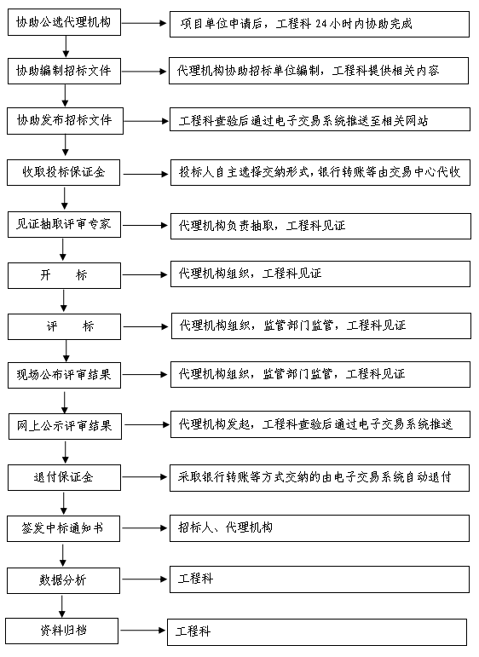

第2部分：政府采购项目交易服务流程

1 范围
本部分规定了公共资源交易中心在政府采购项目受理、采购文件发布、评审专家抽取、开标、评审、结果公告发布、资料移交及归档工作中的服务流程。
2 规范性文件引用
《中华人民共和国政府采购法》
《中华人民共和国政府采购法实施条例》
《政府采购货物和服务招标投标管理办法》（财政部令第77号）
《政府采购非招标采购方式管理办法》（财政部令第17号）
《公共资源交易平台服务标准（试行）》（发改办法规〔2019〕509号）
《山东省深化公共资源交易平台整合共享实施方案》（鲁政办字〔2019〕209号）
《威海市公共资源交易目录（2018年版）》（威政字〔2018〕72号）
3 术语和定义
下列术语和定义适用于本部分。
3.1 公共资源交易
公共资源交易是指涉及公共利益、公众安全的具有公有性、公益性的资源交易活动。
3.2 公共资源交易平台
公共资源交易平台（以下简称平台）是指实施统一的制度和标准、具备开放共享的公共资源交易电子服务系统和规范透明的运行机制，为市场主体、社会公众、行政监督管理部门等提供公共资源交易综合服务的体系。
3.3 采购文件
采购人或采购代理机构根据采购需求，按不同采购方式制作的招标文件、竞争性谈判文件、竞争性磋商文件、询价文件、单一来源采购文件等。
3.4 政府采购电子交易系统
政府采购电子交易系统是根据政府采购项目特点，按照有关规定建设、对接和运行，以数据电文形式完成政府采购活动的信息系统。
4 缩略语
CA
颁发数字证书的机构（Certificate Authority）
5 基本要求
立足公共服务职能定位，建立健全政府采购电子交易系统，不断优化见证、场所、信息、档案、专家抽取等交易服务流程。
5.1 依法办事。严格执行国家法律、法规、规章及相关政策规定。健全内控机制，加强内部管理，建立服务质量评价机制，采用自评价和外部评价相结合的方式，开展服务质量综合评价和服务满意度调查，并根据评价结果不断改进服务。
5.2 便民高效。精简办事材料，优化办理流程，量化服务指标，积极实施全流程电子化交易，严格落实一次办好制度，高效规范运行。
5.3 公开透明。在“威海市公共资源交易平台（乳山市）”设置“交易信息”“办事指南”和“互动交流”栏目，发布政府采购信息和办事指南，构建完善咨询投诉，不断提高业务办理公开透明度，广泛接受社会监督。
6 承办科室
威海市公共资源交易中心乳山分中心政府采购和土地交易科(以下简称“采购科”)
办公地址：深圳路108号市行政服务中心3楼
联系电话：0631-6875026
邮箱：lvqian@wh.shandong.cn
7 服务内容
包括但不限于以下内容。
7.1 业务咨询。
7.2 项目登记。
7.3 场地安排。
7.4 公告和公示信息公开。
7.5 交易过程保障。
7.6 数据统计。
7.7 资料归档。
7.8 档案查询。
8 服务流程
8.1 协助公选代理机构。
8.1.1 项目单位如有需求，可登录“威海市公共资源交易平台（乳山市）”（http://ggzyjy.weihai.cn/rushan/），在“下载中心”下载“公选项目代理机构公告（模板）”，填写好相关内容后传至交易中心邮箱：liushengnan@wh.shandong.cn。
8.1.2 采购科协助采购单位在24小时内完成代理机构选定工作。采购代理机构确定后在1小时内主动与采购单位对接。
8.2 采购文件编制。
8.2.1 采购代理机构协助采购单位编制需求公示、招标公告和招标文件。
8.2.2 交易中心根据采购代理机构的申请，及时确定开标、评标场地。
8.3 采购文件发布。采购代理机构将采购文件传至威海市政府采购电子交易系统（以下简称电子交易系统），采购科对采购文件的完整性等查验后发送至“威海市公共资源交易平台（乳山市）”，同步推送至相关平台。
8.4 抽取评审专家。采购单位和采购代理机构在规定时间内共同到交易中心专家抽取室，在采购科工作人员见证下，通过评审专家抽取系统随机抽取项目评审所需的评审专家。
8.5 投标
8.5.1 供应商在“威海市公共资源交易平台（乳山市）”“交易服务一网通办”版块，登录电子交易系统完成注册工作。
8.5.2 供应商在“威海市公共资源交易平台（乳山市）”“CA证书”版块办理“安全证书”，将CA 数字证书与账号绑定，登录电子交易系统下载采购文件。下载采购文件和办理首个CA证书均免费。
8.5.3 供应商在采购文件约定的投标截止时间前，通过电子交易系统上传投标文件。
8.6 开标。采购代理机构根据采购文件约定按时组织开标会。鼓励采用不见面开标、异地远程评标方式。
8.6.1 开标准备。
8.6.1.1 检查监控设备和开标室的电脑、投影仪、打印机等电子设备。
8.6.1.2 开标前至少30分钟，交易中心工作人员应在专家通道出口处等候并引导评审专家进场；采购代理机构工作人员在迎宾区服务台等候并引导采购人、供应商代表进场。
8.6.1.3协助评审专家进行云签及身份验证。
8.6.1.4 协助指导采购代理机构登录电子交易系统进行开标。
8.6.2 见证开标过程。对采购代理机构接收投标文件、唱标等情况进行现场见证。
8.7 评标。开标会议结束后，由评审专家通过电子交易系统对投标文件进行评审。
8.7.1 评标准备。
8.7.1.1 检查监控设备和评标室的电脑、打印机等电子设备，指导协助代理机构提前开启电子交易系统。
8.7.1.2 见证评审专家将通讯工具及存储设备等放至指定位置。
8.7.1.3 验证评审专家身份。
8.7.2 见证评标过程，发现异常情况及时处理，并做好相关记录。
8.8 定标。
8.8.1 采购代理机构将评审结果上传至电子交易系统。
8.8.2 采购科查验通过后，通过公共资源交易平台等向社会公示，公示期1个工作日。
8.9 数据统计
8.9.1 对交易数据进行统计，将统计结果推送至有关电子服务系统和行政监督部门。
8.9.2 开展交易大数据分析，为宏观经济决策、优化营商环境、规范交易市场提供支撑。
8.10 资料归档
8.10.1 交易中心向招标代理机构提供电子监控系统录制的包括专家抽取、开标、评标等环节的全程音视频光盘。
8.10.2 按照“一项一档”的要求，将代理机构移交的交易过程中产生的电子文档、纸质资料以及音视频等的完整性进行查验后，移送档案室统一管理。
8.10.3 将项目服务见证过程中形成的资料整理归档。
8.10.4 为公共资源交易综合管理、行政监督部门和其他有关单位提供档案查询服务。
8.11 考核评价。
交易项目结束后，项目单位、交易中心和监督部门分别对采购代理机构的服务情况进行考核。打分表和考核标准可从“威海市公共资源交易平台（乳山市）”（http://ggzyjy.weihai.cn/rushan/）的“下载中心”栏目下载。考核结果作为项目单位选用代理机构的参考依据。

附录：政府采购项目交易服务流程图

政府采购项目交易服务流程图

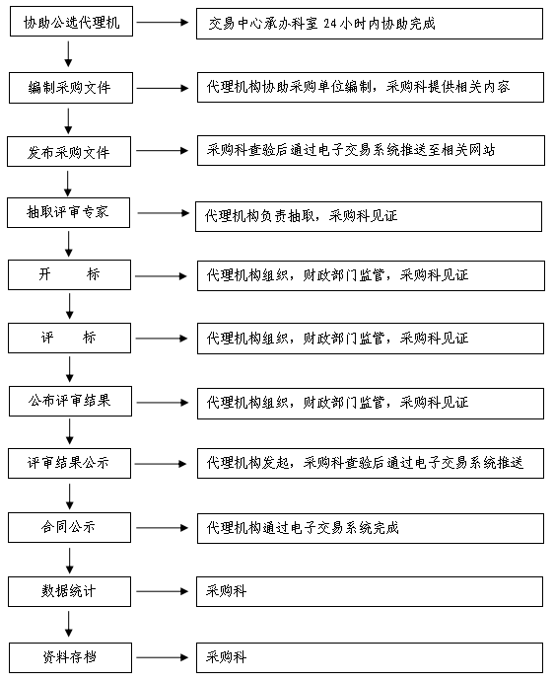

第3部分：国有建设用地使用权出让项目服务流程

1 范围
本部分规定了公共资源交易中心在国有建设用地使用权出让项目受理、信息录入、文件发布、结果公示、竞买保证金退还及划转、资料移交及归档工作中的服务流程。
2 规范性文件引用
《招标拍卖挂牌出让国有建设用地使用权规定》（国土资源部令第39号）
《招标拍卖挂牌出让国有土地使用权规范（试行）》（国土资发〔2006〕114号）
《公共资源交易平台服务标准（试行）》（发改办法规〔2019〕509号）
《山东省深化公共资源交易平台整合共享实施方案》（鲁政办字〔2019〕209号）
《威海市公共资源交易目录（2018年版）》（威政字〔2018〕72号）
《威海市国有建设用地使用权和矿业权网上挂牌出让规则（试行）》（威公管办〔2017〕3号）
3 术语和定义
下列术语和定义适用于本部分。
3.1 公共资源交易
公共资源交易是指涉及公共利益、公众安全的具有公有性、公益性的资源交易活动。
3.2 公共资源交易平台
公共资源交易平台是指实施统一的制度和标准、具备开放共享的公共资源交易电子服务系统和规范透明的运行机制，为市场主体、社会公众、行政监督管理部门等提供公共资源交易综合服务的体系。
3.3 国土资源网上交易系统
国土资源网上交易系统是根据国有建设用地使用权出让项目特点，按照有关规定建设、对接和运行，以数据电文形式完成政府采购活动的信息系统。
4 缩略语
CA
颁发数字证书的机构（Certificate Authority）
5 基本要求
立足公共服务职能定位，建立健全国有建设用地使用权出让电子交易系统，不断优化见证、场所、信息、档案等交易服务流程。
5.1 依法办事。严格执行国家法律、法规、规章及相关政策规定。健全内控机制，加强内部管理，建立服务质量评价机制，采用自评价和外部评价相结合的方式，开展服务质量综合评价和服务满意度调查，并根据评价结果不断改进服务。
5.2 便民高效。精简办事材料，优化办理流程，量化服务指标，积极实施全流程电子化交易，严格落实一次办好制度，高效规范运行。
5.3 公开透明。在“威海市公共资源交易平台（乳山市）”设置“交易信息”“办事指南”和“互动交流”栏目，发布国有建设用地使用权出让信息和办事指南，构建完善咨询投诉，不断提高业务办理公开透明度，广泛接受社会监督。
6 承办科室
威海市公共资源交易中心乳山分中心政府采购和土地交易科（以下简称“采购科”）
办公地址：深圳路108号市行政服务中心3楼
联系电话：0631-6875026
邮箱：lvqian@wh.shandong.cn
7 服务内容
包括但不限于以下内容。
7.1 业务咨询。
7.2 项目登记。
7.3 公告和公示信息公开。
7.4 交易过程保障。
7.5 数据统计。
7.6 资料归档。
7.7 档案查询。
8 服务流程
8.1 受理申请。乳山市自然资源局提交国有建设用地使用权出让文件正式文本（网上挂牌出让公告、竞买须知、出让地块相关附图、附件）和政府批复。
8.2 信息录入。采购科将出让文件录入威海市国土资源网上交易系统（以下简称网上交易系统）。
8.3 信息审核。采购科科长审核通过后，上传至威海市公共资源交易中心土地科审核，威海市中心土地科审核通过后在威海市公共资源交易平台发布出让公告。
8.4 CA资料审查。
8.4.1 竞买人登录威海市公共资源交易平台（乳山市）“CA办理”版块，申请办理CA数字证书（首个免费）。
8.4.2 采购科在网上交易系统核验竞买人注册信息。
8.5 实时监控网上交易运行情况。
8.5.1 在交易过程中，采购科随时检查网上交易系统运行情况。
8.5.2 在进入挂牌出让期后，通过网上交易系统实时观察出价情况。
8.5.3 在进入限时竞价期，联系系统开发单位全程共同监控系统运行情况，如系统出现断网等突发情况，立即启动突发事件应急处置预案。
8.6 保证金退还。交易结束后，交易中心对竞买保证金进行解密，按原账户渠道退回未竞得人竞买保证金。
8.7 签订成交确认书。采购科在网上挂牌出让成交后5个工作日内为竞得人办理成交确认手续。
8.7 发布成交公示。挂牌出让活动结束后10个工作日内，按要求将土地挂牌出让结果在威海市公共资源交易平台发布，公示期不少于10天。
8.9 竞得人的竞买保证金转为出让价款。签订出让合同后，竞得人按合同约定缴纳出让价款，凭缴款凭证到交易中心财务室将竞买保证金转为出让价款上缴国库。
8.10 数据统计。
8.10.1 对交易数据进行统计，将统计结果推送至有关电子服务系统和行政监督部门。
8.10.2 开展交易大数据分析，为宏观经济决策、优化营商环境、规范交易市场提供支撑。
8.11 资料归档。
8.11.1 按照“一项一档”的要求，将交易过程中产生的电子文档、纸质资料整理后，移送档案室统一管理。
8.11.2 为公共资源交易综合管理、行政监督部门和其他有关单位提供档案查询服务。

附录：国有建设用地使用权出让服务流程图

国有建设用地使用权出让服务流程图
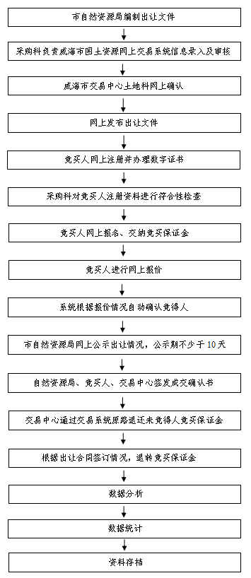

第4部分：国有产权交易项目服务流程

1 范围
本部分规定了公共资源交易中心在国有产权转让项目受理、公告发布、网上竞拍、结果公示、资料归档工作中提供了服务流程。
2 规范性文件引用
《企业国有资产交易监督管理办法》（国务院国资委 财政部令第32号）
《公共资源交易平台服务标准（试行）》（发改办法规〔2019〕509号）
《山东省深化公共资源交易平台整合共享实施方案》（鲁政办字〔2019〕209号）
《威海市公共资源交易目录（2018年版）》（威政字〔2018〕72号）
3 术语和定义
下列术语和定义适用于本部分。
3.1 公共资源交易
公共资源交易是指涉及公共利益、公众安全的具有公有性、公益性的资源交易活动。
3.2 公共资源交易平台
公共资源交易平台（以下简称平台）是指实施统一的制度和标准、具备开放共享的公共资源交易电子服务系统和规范透明的运行机制，为市场主体、社会公众、行政监督管理部门等提供公共资源交易综合服务的体系。
3.3 国有产权电子交易系统
国有产权电子交易系统是根据国有产权交易项目特点，按照有关规定建设、对接和运行，以数据电文形式完成国有产权交易活动的信息系统。
4 缩略语
CA
颁发数字证书的机构（Certificate Authority）
5 基本要求
立足公共服务职能定位，建立健全国有产权转让电子交易系统，不断优化交易场所、信息服务和交易见证、档案管理等服务流程。
5.1 依法办事。严格执行国家法律、法规、规章及相关政策规定。健全内控机制，加强内部管理，建立服务质量评价机制，采用自评价和外部评价相结合的方式，开展服务质量综合评价和服务满意度调查，并根据评价结果不断改进服务。
5.2 便民高效。精简办事材料，优化办理流程，量化服务指标，积极实施全流程电子化交易，严格落实一次办好制度，高效规范运行。
5.3 公开透明。在“威海市公共资源交易平台（乳山市）”设置“交易信息”“办事指南”和“互动交流”栏目，发布国有产权转让交易信息和办事指南，构建完善咨询投诉，不断提高业务办理公开透明度，广泛接受社会监督。
6 承办科室
工程和产权交易科（以下统一简称“工程科”）
办公地址：深圳路108号市行政服务中心3楼。
联系电话：0631-6875016。
邮箱：liushengnan@wh.shandong.cn。
7 服务内容
包括但不限于以下内容。
7.1 业务咨询。
7.2 项目登记。
7.3 公告和公示信息公开。
7.4 交易过程保障。
7.5 数据统计。
7.6 资料归档。
7.7 档案查询。
8 服务流程
8.1 系统注册。
办结时间：提交资质证明当日办结。
办理方式：
8.1.1 中介机构登录威海市公共资源交易平台（乳山市）“CA办理”版块，申请办理CA数字证书（首个免费）。
8.1.2 工程科查验中介机构在威海市产权电子交易系统（以下简称“交易系统”）注册并提交的相关企业和执业人员资质证明。
8.2 项目登记。
办结时间：中介机构提交项目信息当日办结。
办理方式：工程科在威海市产权电子交易系统内查验中介机构提交的项目信息并进行登记。
项目信息包括以下内容：
8.2.1 资产转让进场交易申请书；
8.2.2 转让方委托代理合同；
8.2.3 转让方资格证明：营业执照、法人证明、法人身份证、授权委托书及委托人身份证明；
8.2.4 资产权属证明：《房屋所有权证书》复印件、《土地使用权证书》复印件等；
8.2.5 资产转让行为内部决策情况和批准情况：转让方同意文件决议、国有资产管理部门或其授权机构批准文件（如没有可不提供）；
8.2.6 转让标的资产评估报告：资产评估报告书、国有资产管理部门或其授权机构核准或备案文件（如有）。
8.3 公告发布。
办结时间：当日办结
工程科负责在“威海市公共资源交易平台（乳山市）”发布出让公告，公告期不少于10个法定工作日。
办理方式：威海市产权电子交易系统内网上办理
8.4 网上竞拍。
办结时间：当日办结。
办理方式：工程科提供交易系统相关服务并对交易过程动态留痕，发现问题按相关规定处理，并向市国有资产管理部门和有关部门报告。
8.5 发布结果公示和签订《产权电子交易系统竞价结果通知书》。
办结时间：成交公示当日办结，《产权电子交易系统竞价结果通知书》于公示期满后签订办结。
办理方式：工程科在威海市公共资源交易平台（乳山市）公开发布成交公示，公示期不少于5个法定工作日。公示期满无异议的，中介机构和买受人签订《产权电子交易系统竞价结果通知书》，交易中心加盖见证专章。
8.6 数据统计。
8.6.1 对交易数据进行统计，将统计结果推送至有关电子服务系统和行政监督部门。
8.6.2 开展交易大数据分析，为宏观经济决策、优化营商环境、规范交易市场提供支撑。
8.7 资料归档。
8.7.1 按照“一项一档”的要求，将交易过程中产生的电子文档、纸质资料整理后，移送档案室统一管理。
8.7.2 为公共资源交易综合管理、行政监督部门和其他有关单位提供档案查询服务。

附：国有产权交易服务流程图

国有产权交易服务流程图

